KİŞİSEL BİLGİLER
KAYNAKÇI ADI SOYADI
T.C. KİMLİK NUMARASI
DOĞUM YERİ / TARİHİ
TELEFON / E-POSTA
ADRES

ACİL DURUMDA ULAŞILMASI GEREKEN KİŞİ BİLGİSİ
ADI SOYADI
TELEFON NUMARASI

FİRMA BİLGİLERİ
FİRMA ADI
FİRMA ADRESİ
FİRMA TELEFON NUMARASI
FİRMA E POSTA

BAŞVURU BİLGİSİ
YAZILI SINAV İSTEĞİ (Zorunlu Değil) | EVET HAYIR
BAŞVURU TÜRÜ | İLK BAŞVURU BELGE YENİLEME SINAV TEKRARI
BAŞVURUSUNDA BULUNDUĞUNUZ PERSONEL ONAY KAYDI 2014/68/EU YÖNETMELİĞİ EK 3.1.2 ONAYLI MI OLACAK? | EVET HAYIR
BAŞVURUSUNDA BULUNDUĞUNUZ 2014/68/EU YÖNETMELİĞİ EK 3.1.2 ONAYI KAPSAMINDA YAPACAĞINIZ KAYNAKLI İŞLEMLERİN RİSK VE TEHLİKE BOYUTUNU BİLİYOR VE BELGE SORUMLULUĞUNU KABUL EDİYOR MUSUNUZ? | EVET HAYIR

KAPSAM
TS EN ISO 9606-1 | API 1104 | AWS D 1.1
TS EN ISO 9606-2 | ASME SEC IX | AWS D 1.2
TS EN ISO 9606-3 | TS EN ISO 13585 | AWS D 1.5
 | TS EN ISO 14732 | AWS D 1.6
KAYNAK YÖNTEMİ
Elektrik Ark Kaynağı – 111 | Metal-ark asal gaz kaynağı (MIG kaynağı) -131
Gaz Altı Kaynağı (Çıplak Tel ile) – 135  Gaz Altı Kaynağı MAG (Özlü Tel ile)- 136 | Toz altı Kaynağı-121  Sert Lehimleme- 901
Argon Kaynağı TIG- 141 | DİĞER (………………………………………………………………)

TALEP EDİLEN KAYNAK POZİSYONU
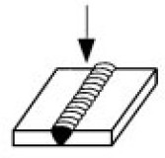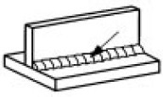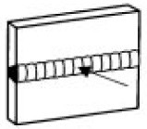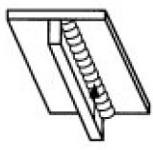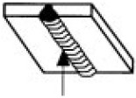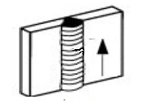
PA PB PC PD PE PF
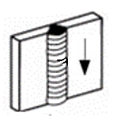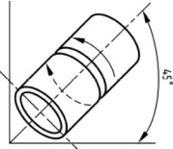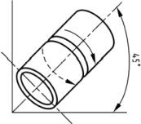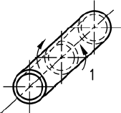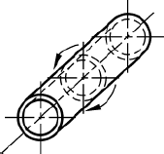
PG HL045 JL045 PH PJ
KAYNAK DETAYLARI
BİRLEŞTİRME TİPİ | KAYNAK DETAYLARI | MALZEME KALINLIĞI/ÇAPI | KAYNAK DETAYLARI | DOLGU METALİ
ALIN (BW) | TEK TARAFLI | t ( Kalınlık ): …………………… | PLAKA (P) | FM1 FM4
KÖŞE (FW) | ÇİFT TARAFLI |  | BORU (T) | FM2 FM5
 | TEK PASO | D (Boru Çapı): ………………. | ALTLIKLI | FM3 FM6
 | ÇOKLU PASO |  | ALTLIKSIZ
BİLGİLENDİRME
SZUTEST, İlgili belgelendirme kapsamında başvuran kişiye danışmanlık hizmeti vermez;Eğitim hizmeti verirse eğitim hizmetinde kullanılan personel sınav programında görevlendirilmez. Başvuru, sınav planı, sınav sonucu, gözetim ve belge geçerlilik süreci hakkında adayı SMS ve/veya e-posta yolu ile bilgilendirir. Belgelendirme programı ve belgenin geçerliliği süresince, tarafların sahip oldukları hakları ve yükümlülükleri belirlemek üzere ve belge almaya hak kazanmaları halinde geçerli olacak FR.P.17 Belge Kullanım Sözleşmesi yapar. Belge almaya hak kazanılması durumunda Belgeli kişinin Adı-Soyadı, Belge Türü ve Referans numarası bilgilerini, www.szutest.com.tr geçerlilik süresi boyunca yayınlar. Başvuran Kişi, Sınav ve Belgelendirmeye ait bilgileri KAYNAK PERSONELİ (KAYNAKÇI, KAYNAK OPERATÖRÜ, SERT LEHİMCİ) İÇİN- PR.PB.07 Uluslararası Standartlara Göre Kaynak Personeli Belgelendirme Programı Prosedürü ‘ne www.szutest.com.tr web sitesinden ve +90 216 469 46 66 No' lu telefonu arayıp Personel Belgelendirme bölümüne ulaşarak öğrenebilir.
Başvuru sahibi olarak www.szutest.com.tr ‘de belirtilen PR.PB.07 Uluslararası Standartlara Göre Kaynak Personeli Belgelendirme Programı Prosedürü ve FR.P.17 Belge Kullanım Sözleşmesi’ nde belirtilen şartlara uyacağımı kabul ve taahhüt ederim. SZUTEST ‘in kendi tasarrufu ile akreditasyon faaliyetlerinden vazgeçmesi veya ilgili yetkili merciler tarafından durdurulması durumunda; Başvuru sahibi, aday ve/ veya belgelendirilmiş kişi statülerime uygun olarak SZUTEST tarafından işletilecek prosesin PR.PB.01 Başvurunun Alınması Değerlendirilmesi ve Belge Kullanım Sözleşmesi Prosedüründe açıklandığını ve bu prosedürüne www.szutest.com.tr adresinden ulaşacağımı ve güncelliğini takip edeceğimi bildiğimi kabul ve taahhüt ederim.
Gözetim Süreci Bilgilendirmesi
Belge yayın tarihinden itibaren her 6 ayda bir belgenin arka sayfasında bulunan gözetim doğrulama tablosu, adayın çalıştığı firma tarafından onaylanması ve SZUTEST’e iletilmesi gerekmektedir.
Belge Yenileme Tercihi
3 Yıl (3 yıl sürenin sonunda yeniden sınava girilir.)
2 Yıl (son 6 aya ait yapılmış 2 adet kaynak numunesine radyografik veya ultrasonik veya tahribatlı testlerden biri uygulanır.Kaynaklar hatasız veya tespit edilen hata kabul kriterleri içerisinde yer alıyorsa belge geçerlilik süresi 2 yıl daha uzatılır.)
6 Yıl (6 yıl sürenin sonunda yeniden sınava girilir.)
Özel ihtiyaç durumu
1-) Herhangi Bir Özel İhtiyacınız Var Mı? | EVET HAYIR | AÇIKLAMA
2-) Konuşma, görme, işitme engeliniz var mı? | EVET HAYIR | AÇIKLAMA
3-) Okuma ve Yazmanız var mı? | EVET HAYIR | AÇIKLAMA
4-) Türkçe dışında bir dilde sınava girme talebiniz var mı? | EVET HAYIR | AÇIKLAMA
Onaylı başvuru formu ile birlikte göndermeniz gereken evraklar
- Kimlik Fotokopisi
- İsteğe Bağlı Adayın Vesikalık Fotoğrafı (Dijital olabilir)
- Adayın İmzasını İçeren Belge Kullanım Sözleşmesi ( FR.P.17)

BAŞVURU YAPAN ADAYIN
ADI SOYADI | BAŞVURU TARİHİ | İMZASI

BAŞVURUNUN GÖZDEN GEÇİRİLMESİ ve DEĞERLENDİRİLMESİ (BU BÖLÜM SZUTEST TARAFINDAN DOLDURULACAKTIR)
Kişisel bilgiler belirtilmiş mi? |  |  | EVET | HAYIR
Belgelendirmeye esas standart ve kapsam uygun mu? |  |  | EVET | HAYIR
Belirtilen sınav bilgileri talep edilen kapsam ve standarda uygun mu? |  |  | EVET | HAYIR
Başvuru sahibinin onayı mevcut mu? |  |  | EVET | HAYIR
Kimlik fotokopisi mevcut mu? |  |  | EVET | HAYIR
BAŞVURUYU DEĞERLENDİREN (BU BÖLÜM SZUTEST TARAFINDAN DOLDURULACAKTIR)
ADI SOYADI
TARİH
İMZA
DEĞERLENDİRME | UYGUN | UYGUN DEĞİL (Açıklama)
AÇIKLAMA

